Факторы риска рака молочной железы
План мероприятий по профилактике рака молочной железы выделяет категории женщин, которые должны в первую очередь обращать внимания на изменения в груди:
- возраст после 35 лет;
- травмы и повреждения тканей груди;
- доброкачественные новообразования груди в анамнезе;
- ежедневные стрессы;
- поздний климактерический период;
- хронические заболевания органов в области малого таза;
- поздние роды (после 30–35 лет);
- искусственное вскармливание малыша.
- Факторы риска, провоцирующие рак молочной железы, которые можно исключить:
- при первых родах не отказывайтесь от грудного вскармливания;
- любое заболевание лечите вовремя, не допускайте хронизации процесса;
- при обнаружении уплотнения или деформации срочно посетите маммолога.

Симптомы и признаки рака молочных желез
При выполнении профилактического самоосмотра можно обнаружить изменения, которые указывают на начало развития патологического процесса:
- уплотненное образование;
- изменение формы железы;
- западение соска;
- кожа вокруг соска похожа на корочку цитрусовых;
- незначительные выделения из соска.
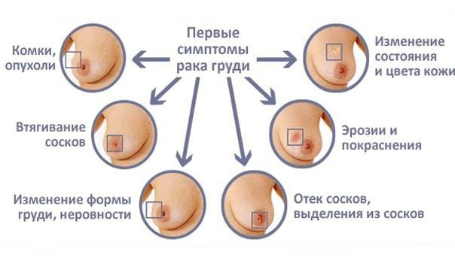
При обнаружении одного из симптомов, обратитесь к гинекологу или маммологу. Вовремя предпринятые меры профилактики рака молочной железы помогают сохранить здоровье и красоту груди.

Первичная профилактика рака молочной железы
Цель первичной профилактики рака молочной железы – предупреждение развития болезни. К мероприятиям относится грамотное использование контрацептивов на гормональной основе и отказ от абортов. Пациенткам из группы риска рекомендуется пересмотреть образ жизни и ежемесячно выполнять самоосмотр на 5–7 день менструального цикла.
Самоосмотр и ранняя диагностика рака молочной железы
- осмотреть форму, отсутствие асимметрии, изменения кожных покровов;
- прощупать грудь на наличие уплотнений;
- обследовать область подмышек и ключицы на наличие увеличенных лимфоузлов.
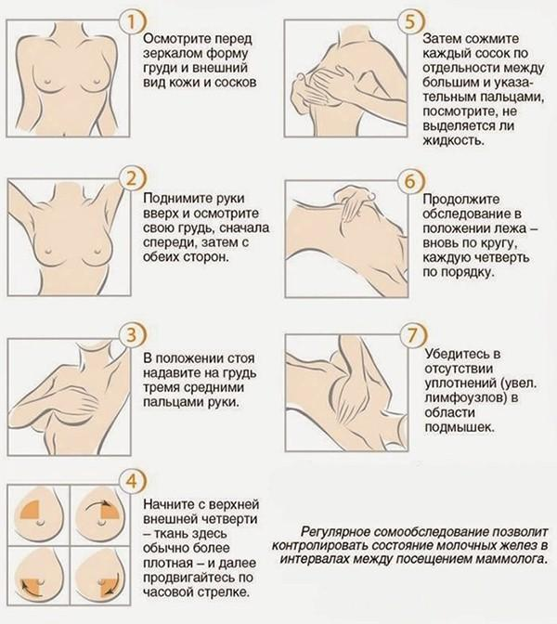
Ранняя диагностика рака молочной железы увеличивает шансы на выздоровление в три раза.

Вторичная профилактика рака молочной железы
Цель вторичной профилактики – своевременное выявление и лечение новообразования. Дифференциация процесса проходит с помощью маммографии, которая позволяет обнаружить изменения в тканях молочной железы. Ежегодное прохождение процедуры после 45 лет является обязательным пунктом первичной и вторичной профилактики рака молочной железы.
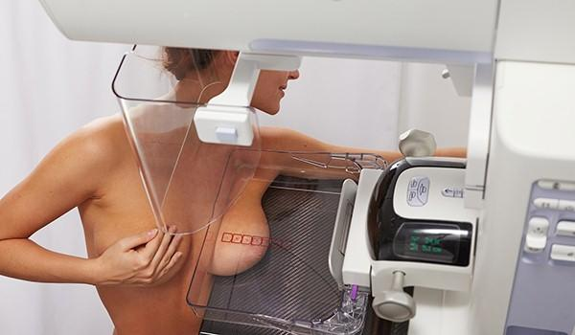
С помощью УЗИ груди специалист может обнаружить новообразование небольшого размера (4–6 мм). Исследование назначается на 6–8 день после начала менструации. По показаниям проводится мастэктомия – процедура направлена на диагностику и профилактику рака молочной железы.

Третичная профилактика рецидива рака молочной железы
Цель третичной профилактики рака молочной железы – устранение процесса образования вторичных очагов опухолевого роста у пациенток, которые прошли курс химиотерапии по данному заболеванию. Профилактика метастазов и рецидивов рака молочной железы осуществляется с помощью нескольких методов:
- ежегодная маммография;
- УЗ-исследование молочных желез;
- анализы на онкомаркеры;
- диагностическая пункция тканей груди.
На этом этапе методы профилактики рака молочной железы проводятся по рекомендации врача.

Продукты для профилактики рака молочной железы
Употребление специальных продуктов помогает закрепить эффект при проведении профилактики рака молочной железы у женщин:
- Продукты, содержащие бета-каротин. При употреблении жирорастворимого витамина риск развития рака снижается на 17%. Содержится в моркови, хурме, тыкве, персиках. Ежедневная норма – 200 гр. сырого овоща.
- Брокколи (спаржевая капуста) – содержит в составе большое количество сульфорафана, который обладает противораковым и антибактериальным действием. Рекомендуемое количество приема – 50 гр. ежедневно. Можно отварить или стушить.
- Капуста белокочанная – регулярный прием снижает риск появления новообразований на 75%. В продукте содержится тирозиназ и глюкозинолат, которые обладают противораковым эффектом. В неделю нужно принимать не менее 500 гр. сырого овоща.
- Помидор – содержит ликопин, который является антиоксидантом и способствует выведению свободных радикалов из организма. Употреблять этот продукт для профилактики рака молочной железы можно в любом виде, минимум три раза в неделю.
- Чеснок – уничтожает раковые клетки, очищает организм от токсинов. В профилактических целях рекомендуется съедать по зубчику чеснока 2–4 раза в неделю.
Физическая активность
Рекомендуется выбирать аэробные упражнения для профилактики рака молочной железы, которые повышают выносливость организма и насыщают ткани кислородом. Начинать тренировки нужно с 3 раз в неделю, затем увеличить до 5 раз. Время одного занятия – 30–50 минут. К подходящим видам спорта для женщин относят:
- Бег трусцой – упражнение помогает справиться с лишним весом, улучшает циркуляцию крови в организме. Длительные тренировки повышают выносливость организма.
- Плавание – занятия укрепляют мышцы туловища и снимают боли при заболеваниях костно-мышечного аппарата. При регулярном выполнении наблюдаются улучшения в работе сердечно-сосудистой системе.
- Езда на велосипеде (или велотренажер) – эффективным является при выполнении на большой скорости. Занятия помогают справиться с лишними килограммами и улучшают тонус мышц ног, ягодиц и пресса.
- Аквааэробика – занятия разрешены и в период беременности. Тренировка способствует расслаблению мышц и снятию усталости.
Профилактика рака молочной железы — памятка
- Избегайте регулярных стрессовых ситуаций.
- Ограничьте длительное пребывание на солнце летом.
- Берегите грудь от механического травмирования во время вождения автомобиля, занятий спортом и экстремальными видами отдыха.
- Не носите тугое белье, которое стягивает и нарушает кровообращение.
- Каждый месяц проводите самообследование груди.
- Питайтесь правильно и сбалансированно. Исключите из продукты с содержание опасных химических составляющих.

